Harmonogram spotkań rozpoczęcia roku szkolnego 2020/2021
w Szkole Podstawowej z Oddziałami Integracyjnymi nr 82
im. Jana Pawła II w Warszawie
dla
uczniów klas I
klasa | sala | piętro
godz. 10:30
1 a | 3 | parter – stary budynek
1 b | 4 | parter – stary budynek
1 c | 5 | parter – stary budynek
godz. 12:30
1 d | 103 | I piętro – stary budynek
1 e | 104 | I piętro – stary budynek
1 f | 105 | I piętro – stary budynek

Ważne!
Dyrektor szkoły i wychowawcy klas pierwszych spotkają się z uczniami klas pierwszych o wyznaczonej godzinie na DZIEDZIŃCU SZKOŁY (prosimy o doprowadzenie dzieci na dziedziniec szkoły), a następnie przejdą z dziećmi do sali lekcyjnej. Rodzice pozostają poza budynkiem szkoły.
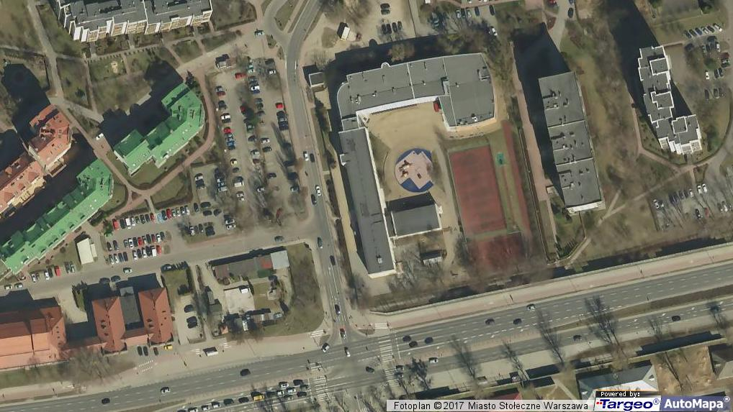
Uczniowie po zakończeniu spotkania z wychowawcą zostaną przez niego odprowadzeni na dziedziniec szkoły, skąd będzie można ich odebrać z zachowaniem zasad bezpieczeństwa (unikania zgromadzeń, zachowania dystansu społecznego, zakryte usta i nos).
dziedziniec szkoły

